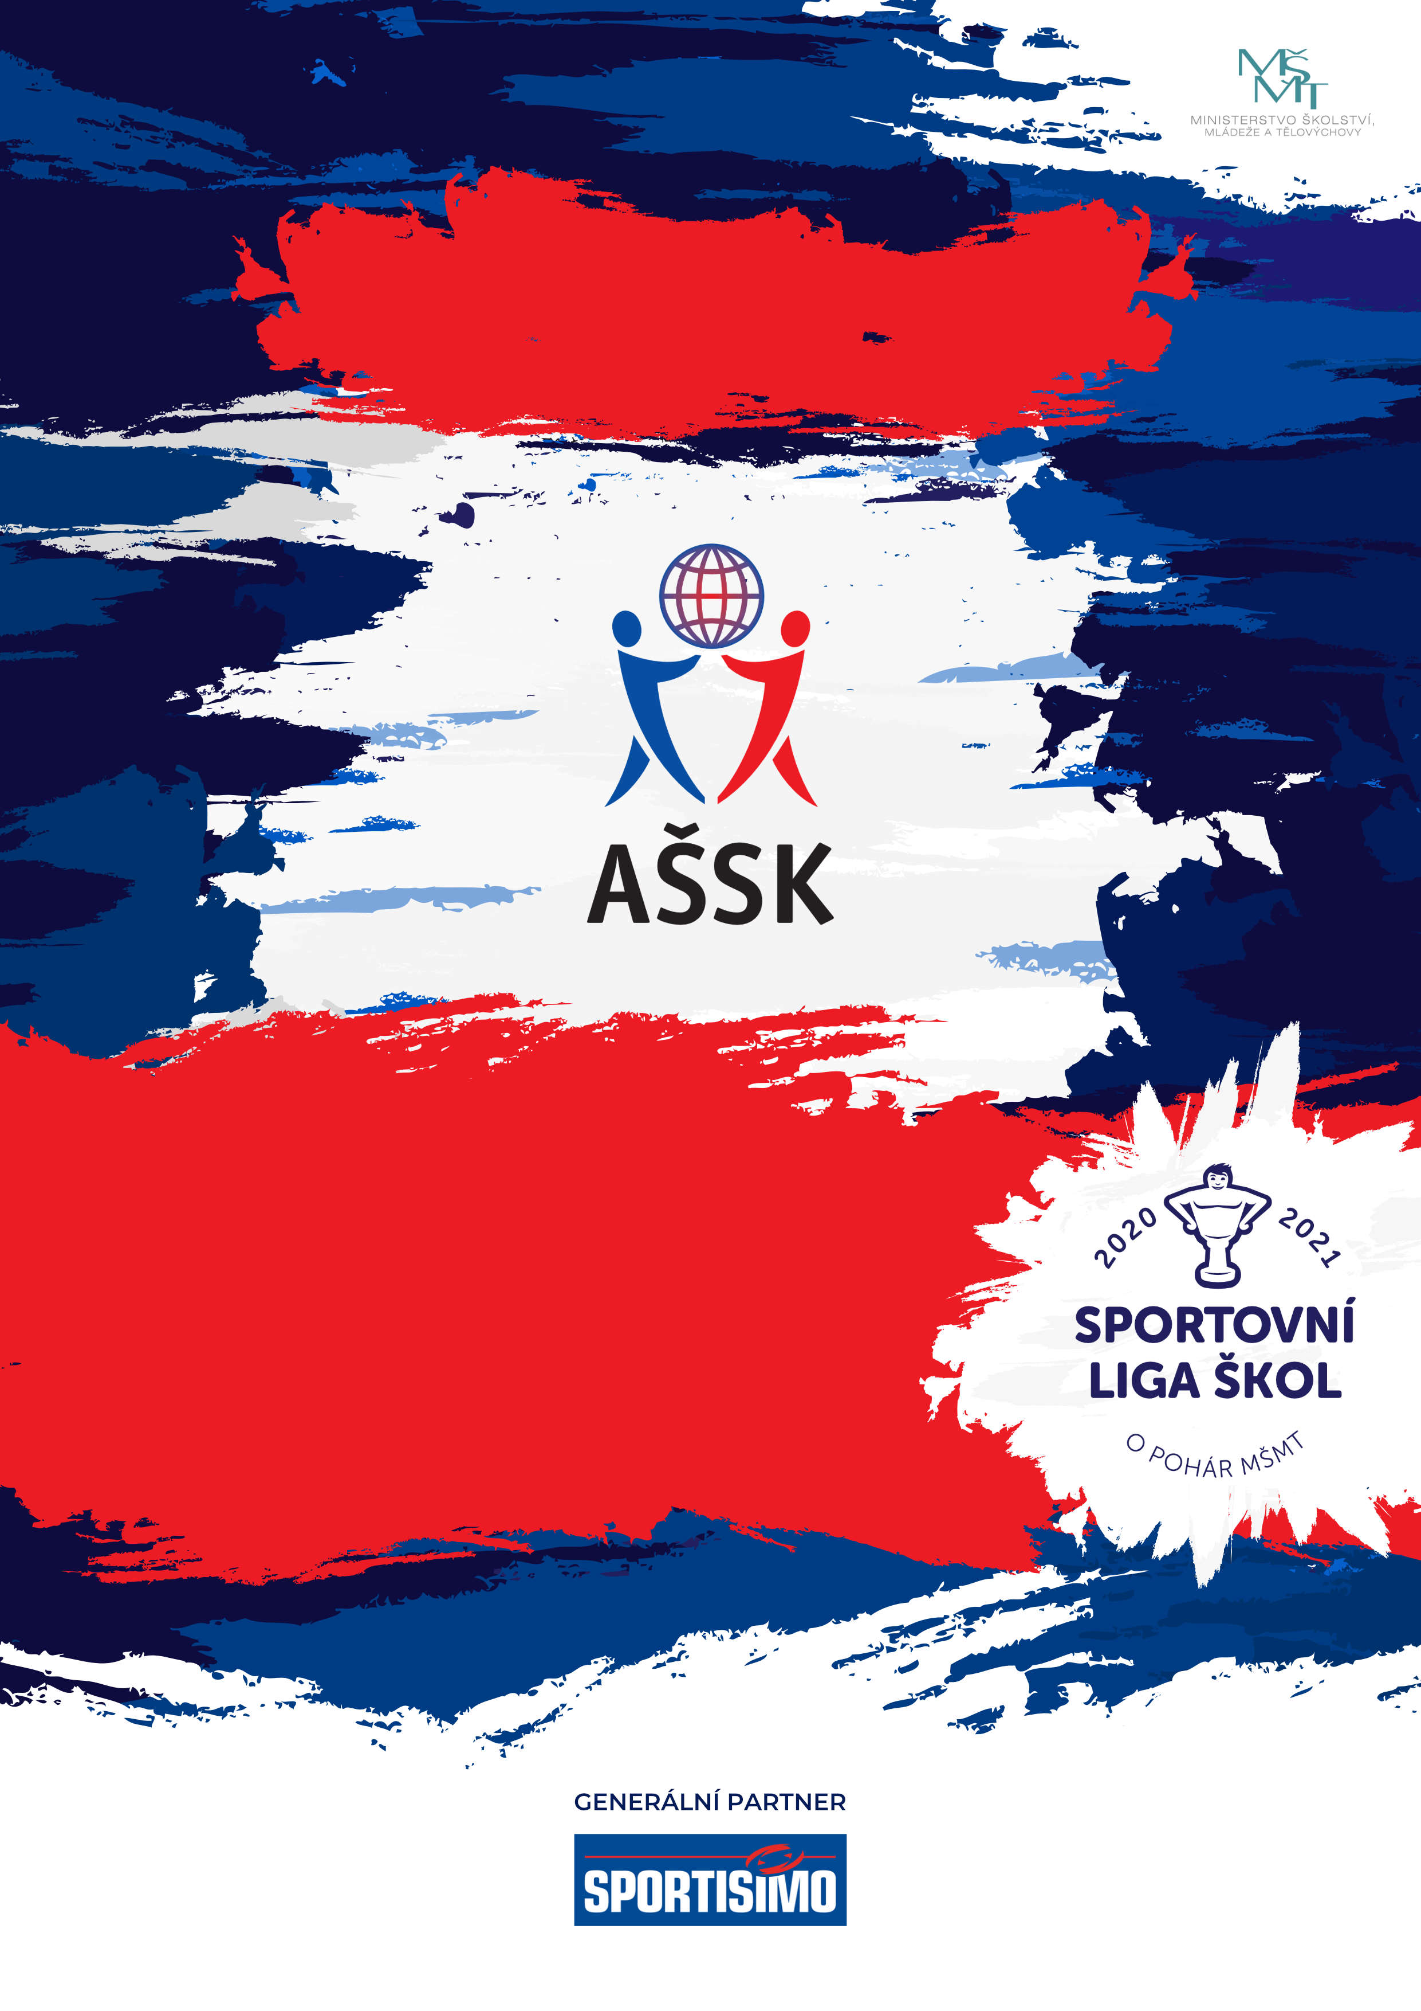
5. 6. 2025, Jihlava

Krajské kolo v minifotbalu kat. IV
Sportovní liga škol
VŠEOBECNÁ USTANOVENÍ
 | POŘADATEL: |  | Okresní rada AŠSK Jihlava, Tř. Legionářů 3, ŠSK při ZŠ Jihlava, Rošického 2
 | TERMÍN KONÁNÍ: |  | 5. června 2025, zahájení 8,30 hod.
 | MÍSTO KONÁNÍ: |  | Hřiště u ZŠ Jihlava, Rošického 2 - umělá tráva, šatny na hale SMJ Rošického 6
 | SPORTOVNÍ KANCELÁŘ: |  | Dalibor Hruška Telefon: 776589118 e-mail: hrusdal@seznam.cz  Adresa: Dalibor Hruška, Vrchlického 19, 586 01 Jihlava
 | ÚČASTNÍCI: |  | Řádně přihlášené školy. Družstvo má maximálně 12 hráčů a dva vedoucí. Alespoň jedna osoba musí být v pracovněprávním vztahu s vysílající školou.
 | KATEGORIE: |  | IV. – základní školy – žáci a odpovídající ročníky víceletých gymnázií, ročník narození 2009-2011 (mohou startovat i žáci 6.-7. tříd)  V kategorii mohou startovat družstva za těchto podmínek:  - Družstvo je složeno z žáků jedné školy  - Členové družstva musí odpovídat ročníkem narození a příslušným stupněm vzdělání  - Žák, který opakuje ročník a je v páté anebo v deváté třídě, nemůže být zařazen do soutěže.  - Startovat mohou pouze žáci gymnázií splňující článek 10 všeobecných podmínek pro účast na soutěžích AŠSK (Organizační řád AŠSK, str. 39), tj. pouze ti žáci, kteří nejsou zařazeni v studijních oborech se specializovanou výukou TV.  Všechny podmínky musí být splněny zároveň.
 | PŘIHLÁŠKY: |  | Zasílejte do 30.5.2025 e-mailem : hrusdal@seznam.cz
 | PREZENCE: |  | V den konání v době od 8:00 hodin do 8:15 hodin v místech konání soutěže. Vedoucí předloží: soupisku družstva, potvrzenou ředitelem školy; musí být vyznačeno členství v AŠSK ČR. Každý hráč musí mít kartičku pojištěnce.
 | TECHNICKÁ PORADA: |  | Proběhne v 8:15 hodin. Účast alespoň jednoho zástupce družstva na technické poradě je povinná.
 | ÚČASTNICKÝ POPLATEK |  | Účastnický poplatek se nehradí.
 | ZDRAVOTNÍ ZABEZPEČENÍ A DOZOR NAD ŽÁKY: |  | Účastníci akce nejsou pořadatelem pojištěni proti úrazům, krádežím ani ztrátám. VV AŠSK ČR doporučuje, aby účastníci uzavřeli individuální úrazové pojištění. Za zdravotní způsobilost odpovídá vysílající škola. Účastníci musí mít s sebou průkazku zdravotní pojišťovny. Dozor nad účastníky zajišťuje v plném rozsahu a po celou dobu soutěže vysílající škola. (Vyhláška MŠMT ČR č.55/2005 §7, odst. 2) Vedoucí družstev odpovídají po celou dobu soutěže za bezpečnost a chování členů výpravy.
 | TECHNICKÁ USTANOVENÍ
 | PODMÍNKY ÚČASTI: | Soutěž je řízena všeobecnými podmínkami AŠSK. V družstvech mohou startovat pouze žáci a žákyně příslušné školy, kteří jsou uvedeni  na soupisce potvrzené ředitelem školy.  Za zdravotní způsobilost zodpovídá vedoucí družstva. Účastníci nejsou pojištěni proti úrazu a případným ztrátám. Účastníci mají u sebe kartičky zdravotní pojišťovny.
 | MATERIÁLNÍ ZABEZPEČENÍ: | Každé družstvo musí mít: sadu očíslovaných dresů, vlastní míče  na rozcvičení
 | PROTESTY: | Případnou námitku podává vedoucí družstva písemně nebo telefonicky do 15 minut po skončení utkání řediteli soutěže s vkladem 500 Kč. Protesty řeší soutěžní komise. V případě zamítnutí propadá vklad pořadateli.
 | PŘEDPIS: | Hraje se podle pravidel a soutěžního řádu AŠSK a následných upřesnění. Bezdůvodně opožděný nástup družstva k utkání může znamenat kontumační výsledek.
 | SYSTÉM SOUTĚŽE: | Každý s každým.
 | NASAZENÍ DRUŽSTEV:
 | STANOVENÍ POŘADÍ  A DALŠÍ PŘEDPISY: | Za vítězství 3 body, nerozhodný výsledek 1 bod, poražený 0 bodů. Při rovnosti bodů rozhoduje výsledek vzájemného utkání. Počet hráčů 5+1, klesne-li počet pod 4, utkání končí. Ofsajd neplatí. Zahrání rukou brankáře mimo pokutové území – penalta. Střídání hokejovým způsobem ve vymezeném prostoru. Při zahrávání volných kopů musí stát hráči soupeře 5 m od míče. Při zahrávání rohového kopu musí stát hráči soupeře 3 m od brankáře. Kop od branky buď výhozem nebo výkopem míče ze země, hráči soupeře musí být mimo pokutové území. „Malá domů“ a hra brankáře po „malé domů“ jako ve velkém fotbale. Vyloučení jako ve velkém fotbale. Hrací doba bude upřesněna při losování. Zákaz kopaček s vyměnitelnými kolíky.
 | CENY | První tři družstva obdrží diplom, pohár a medaile.
 | OBČERSTVENÍ | Organizátor nezajišťuje základní pitný režim při utkáních.
 | DŮLEŽITÉ UPOZORNĚNÍ | 1. Povinností družstev je zúčastnit se zahajovacího i závěrečného ceremoniálu. V případě nedodržení tohoto požadavku bude tým hodnocen mimo soutěž!  2. Nedodrží-li kterékoliv družstvo podmínky účasti s úmyslem získat neoprávněnou výhodu, může být rozhodnutím pořadatele ze soutěže vyloučeno. Takto vyloučené družstvo je následně povinno uhradit pořadateli vzniklé náklady na jeho účast.
 | DOPRAVNÍ DISPOZICE | Cestovné nebude hrazeno.
 | OSTATNÍ

Mgr. Dalibor Hruška OR AŠSK Jihlava

